|  |  |  |  |  |  |
| --- | --- | --- | --- | --- | --- |
|  | | **작성자** | **2016184027 원휘재**  **2016184036 진재혁**  **2016180040 주형탁** | **팀명** | Veles |
| **주차** |  | **기간** | **2021.05.28~2021.06.03** | **지도교수** | **정 내 훈**(서명) |
| **이번주 한일** | * **원휘재** 아이템, 인벤토리 작업중 * **주형탁** * **진재혁** | | | | |

**<상세 수행내용>**

* + **원휘재**  
    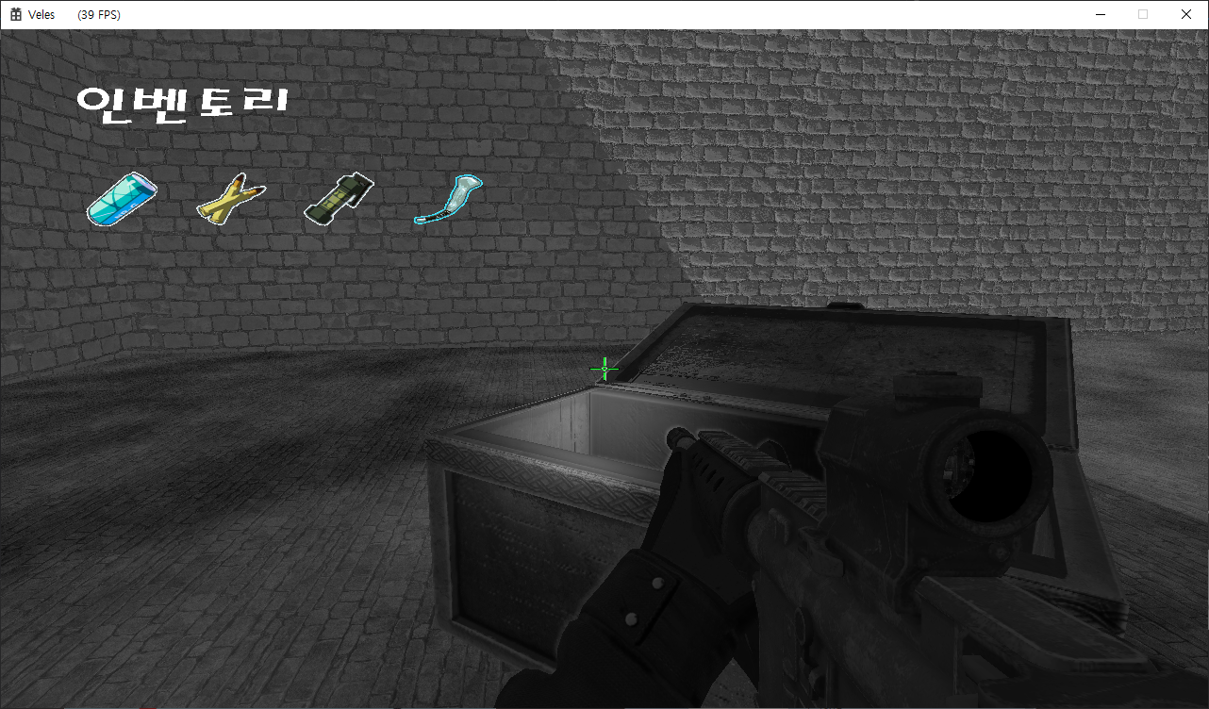
  + 여러가지 아이템을 관리가능하게 하였다. ( 9종류)
  + Tap을 누르면 인벤토리가 나와 획득한 아이템을 볼 수 있게하였다.
* **진재혁**
  + IOCP 서버로 변경 진행 중

|  |  |  |  |
| --- | --- | --- | --- |
| **문제점 정리** | **원휘재:** 아이템이 어떤 아이템인지 알 수가 없음 | **해결 방안** | 아이템 효과 설명 필요 |
| **다음 주차** |  | **다음 기간** | **2021.06.03~2021.06.10** |
| **다음주 할 일** | 기말고사 공부 | | |
| **지도교수**  **Comment** |  | | |